МІНІСТЕРСТВО ОСВІТИ ТА НАУКИ УКРАЇНИ

**Національний університет водного господарства та природокористування**

**Кафедра прикладної математики**

**Курсова робота**

на тему

**«Програмна реалізація гри «Знайди вихід» »**

**Виконав: студент групи**

КНІТ-21 ННІАКОТ

Берестень Олександр

**Перевірив: ст. викладач**

Жуковський В.В

Рівне – 2018

ЗМІСТ

ВСТУП………………………………………………………………………………3

1. ІСТОРИЧНА ДОВІДКА………………………………………………5

1.1 Пояснення поняття лабіринт………………..………………..………..…..5

1.2 Різновиди лабіринтів…………………………………………...…………..7

1.3 Лабіринти за межами України……………………..…………………….10

2. ПРОЕКТУВАННЯ………………………………...………………….14

2.1 Вибір середовища проектування……………..………………………….14

2.2 Розробка програмного коду…………………..….……………………….15

2.2.1 Рівень 1……….….………………………………………..…………..17

2.2.2 Рівень 2……..…………………………..……………………………..18

2.2.3 Рівень 3………..……………………..………………………………..19

3. ТЕСТУВАННЯ……………………………………………………….20

ВИСНОВКИ…………………..…………………………………………………….23

ДОДАТОК. КОДИ ПРОГРАМ…………………………………………………….24

СПИСОК ВИКОРИСТАНОЇ ЛІТЕРАТУРИ…………………………….….…….27

ВИКОРИСТАНІ ІНТЕРНЕТ ПОСИЛАННЯ………………………….……….…28

**ВСТУП**

У сучасній літературі висвітлено багато матеріалів про такий дивовижний витвір як лабіринт. Я вважаю, що потрібно ознайомитися з ним та дізнатися глибше про сучасні лабіринти.

У даній курсовій роботі буде розроблена гра «Знайди вихід». Метою даної гри буде проходження декількох рівнів різної складності для того, щоб знайти вихід.

Гра має велике значення, адже вона розвиває логіку у дітей.

Мета та завдання проекту:

1. Розробити програмний код гри;
2. Візуально показати роботу лабіринту;
3. Здійснити вибір технологій реалізації;
4. Реалізувати необхідний функціонал;
5. Провести тестування та випробування гри;

Представлена гра повинна володіти наступними можливостями:

1. Вибір гравця звуку(грати з ним чи без нього).
2. Вибір кнопка «Правила» для ознайомлення з правилами гри;
3. Вибір кнопки «Почати гру», щоб розпочати грати.
4. Вибір кнопки «Вихід», щоб вийти з гри.

Текст роботи складається із наступних частин:

В першій частині описана інформація про термін лабіринт та його особливості, види. А друга містить інструкцію з використання.

**1.ІСТОРИЧНА ДОВІДКА**

**1.1 Пояснення поняття лабіринт**

**Лабіринт** ([грец.](https://uk.wikipedia.org/wiki/%D0%93%D1%80%D0%B5%D1%86%D1%8C%D0%BA%D0%B0_%D0%BC%D0%BE%D0%B2%D0%B0) *Λαβύρινθος*) — споруда, що, нібито, складалася з кількох тисяч кімнат, залів і коридорів. Уперше про один з них повідомив давньогрецький історик [Геродот](https://uk.wikipedia.org/wiki/%D0%93%D0%B5%D1%80%D0%BE%D0%B4%D0%BE%D1%82) (бл. 484–431 або 425 рр. до н. е.). У другій книжці свого знаменитого твору «Історія», він описав відвіданий ним велетенський [Фаюмський лабіринт](https://uk.wikipedia.org/w/index.php?title=%D0%A4%D0%B0%D1%8E%D0%BC%D1%81%D1%8C%D0%BA%D0%B8%D0%B9_%D0%BB%D0%B0%D0%B1%D1%96%D1%80%D0%B8%D0%BD%D1%82&action=edit&redlink=1) і розповів про історію його побудови. Цей найдавніший з відомих лабіринтів був заупокійним храмом, побудованим біля піраміди фараона Аменемхета III (1840–1792 р. до. н. е.).

В античності були відомі чотири лабіринти єгипетський — на схід від Арсіної, споруджений у II тис. до н. е.; то був величезний палац із гробницею та підземними ходами; грецький на острові [Самосі](https://uk.wikipedia.org/wiki/%D0%A1%D0%B0%D0%BC%D0%BE%D1%81), збудований за наказом [Полікрата](https://uk.wikipedia.org/wiki/%D0%9F%D0%BE%D0%BB%D1%96%D0%BA%D1%80%D0%B0%D1%82); в [Італії](https://uk.wikipedia.org/wiki/%D0%86%D1%82%D0%B0%D0%BB%D1%96%D1%8F), що його спорудив етруський цар [Порсенна](https://uk.wikipedia.org/wiki/%D0%9F%D0%BE%D1%80%D1%81%D0%B5%D0%BD%D0%B0) як усипальню для царської родини.

Проте найвідомішим вважається лабіринт на острові [Крит](https://uk.wikipedia.org/wiki/%D0%9A%D1%80%D0%B8%D1%82). Його за дорученням [Міноса](https://uk.wikipedia.org/wiki/%D0%9C%D1%96%D0%BD%D0%BE%D1%81) спорудив [Дедал](https://uk.wikipedia.org/wiki/%D0%94%D0%B5%D0%B4%D0%B0%D0%BB) для [Мінотавра](https://uk.wikipedia.org/wiki/%D0%9C%D1%96%D0%BD%D0%BE%D1%82%D0%B0%D0%B2%D1%80). Конструкцією цей лабіринт був подібний до єгипетського. В основу [міфів](https://uk.wikipedia.org/wiki/%D0%9C%D1%96%D1%84%D0%B8) про лабіринт лягли історичні факти. Наприклад, міф про критський лабіринт відбив спогад про розквіт критської держави 2 тисячоліття до н. е.

Слово «лабіринт» пов'язують із назвою подвійної сокири — [лабриса](https://uk.wikipedia.org/wiki/%D0%9B%D0%B0%D0%B1%D1%80%D0%B8%D1%81), зображення якого часто зустрічається на стінах Критського лабіринту. [Стародавні греки](https://uk.wikipedia.org/wiki/%D0%A1%D1%82%D0%B0%D1%80%D0%BE%D0%B4%D0%B0%D0%B2%D0%BD%D1%96_%D0%B3%D1%80%D0%B5%D0%BA%D0%B8" \o "Стародавні греки) під лабіринтом розуміли поплутані підземні коридори в копальнях та катакомбах; переносно його вживали для позначення різних складних явищ і плутаних мовних зворотів.

У сучасній мові «лабіринт» також означає не тільки споруду, з якої важко знайти вихід, а й заплутані стосунки, ситуації, думки тощо.

Найбільшого поширення набули лабіринти-головоломки. Уже діти давніх греків і римлян заповнювали дозвілля такими розвагами, про що свідчить креслення, виявлене на стіні одного з будинків міста Помпеї, засипаного попелом під час виверження вулкана Везувій в 79 р.

Біля креслення лабіринту написано «Лабіринт. Тут живе Мінотавр». З того часу і до наших днів ідея лабіринту стає в цікавій математиці все змістовнішою, збагачується новими мотивами задач.

Урізноманітнюються самі форми лабіринтів, з’являються числові, об’ємні ї інші лабіринти, де в несподіваних формах розвивається ідея, витоки якої губляться в прадавніх часах. Історії лабіринтів присвячено багато наукових досліджень і популярних видань.

**1.2 Різновиди лабіринтів**

**Садовий лабіринт**

1. Це оригінальне представлення свого саду;
2. Чудовий спосіб розважити гостів або дітей;
3. Дуже корисно для дітей.

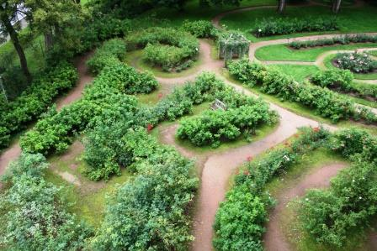

**Квітковий лабіринт**

1. Надзвичайні композиції з квітів перетворені у лабіринт;
2. Дуже гарний вигляд;
3. Дуже корисно для здоров’я;

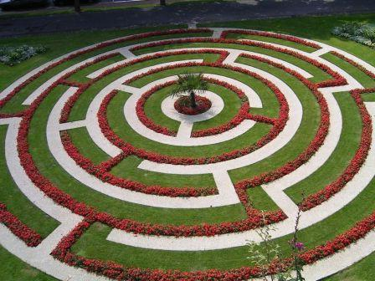

**Міфічний лабіринт**

Яскравим представником є лабіринт Мінотавра.

Відповідно до одного з міфів, на острові Крит для царя Міноса побудували величезний палац із заплутаною системою кімнат і коридорів, вихід з якого було знайти дуже важко. У цьому палаці правитель поселив Мінотавра, чудовисько з головою бика і тілом людини. Кожні сім років захоплені Міносом Афіни повинні були відправляти на Кріт сім найкрасивіших дівчат і юнаків, яких потім згодовували чудовиську.

Так тривало доти, доки безстрашний Тесей з доброї волі не відправився до Міноса, щоб позбавити Афіни від страшної і жорстокої данини. Герою вдалося вбити Мінотавра і врятувати приречену афінську молодь. Він першим зміг вийти неушкодженим з лабіринту: в нього закохалася дочка Міноса Аріадна, яка вручила Тесею клубок ниток при вході в лабіринт, і розмотуючи їх, він відзначав дорогу. Для грецького героя все закінчилося добре, але залишилося питання: а чи існує цей лабіринт насправді?

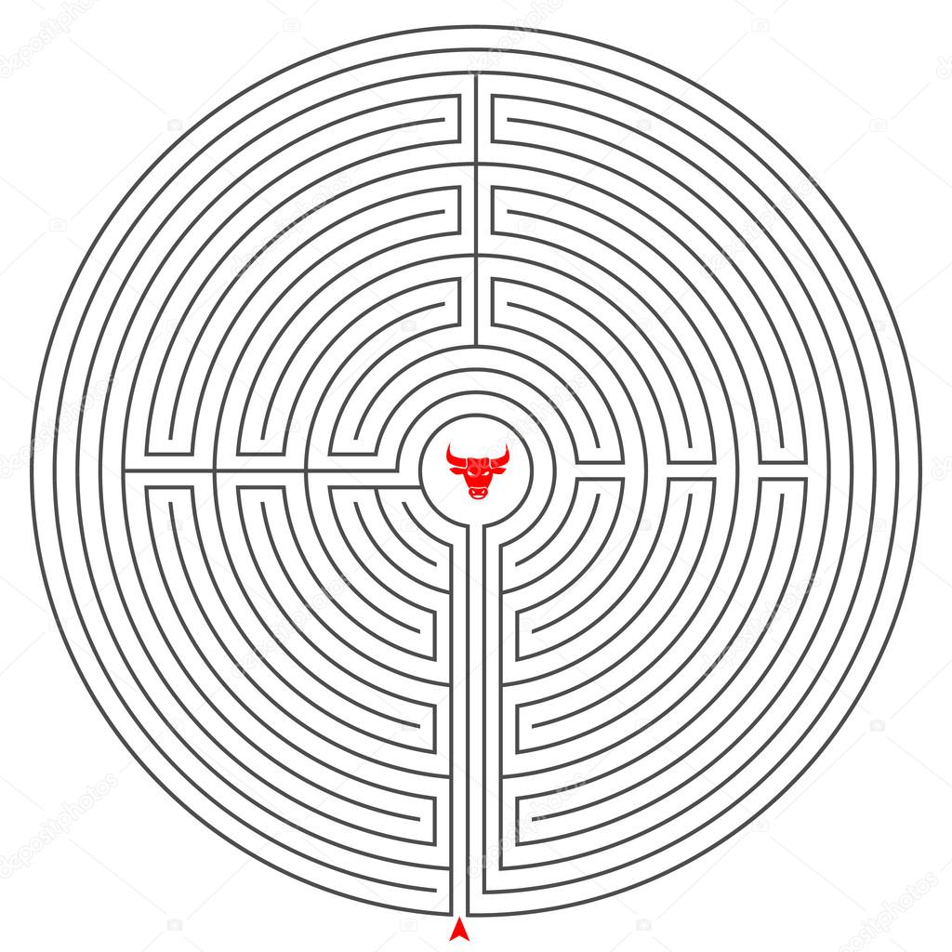

**1.3 Лабіринти за межами України**

**Ashcombe Maze** розташований на півострові Морнінгтон, що неподалік від австралійського міста Мельбурн.

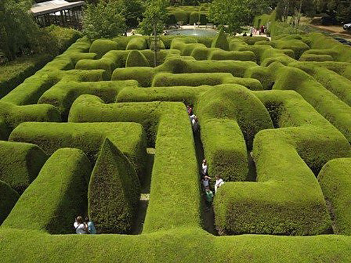

**Richardson Farm** у штаті Іллінойс. Його особливість в тому, що це не зовсім лабіринт, а місце де вони з’являються та зникають. Кожного разу вони різні.

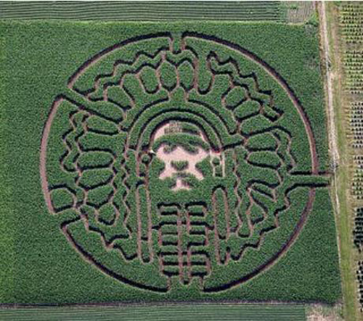

**Зміїний лабіринт** став окрасою Великобританії. Його творець вважає, що його лабіринт може зацікавити представників Книги рекордів Гінеса.

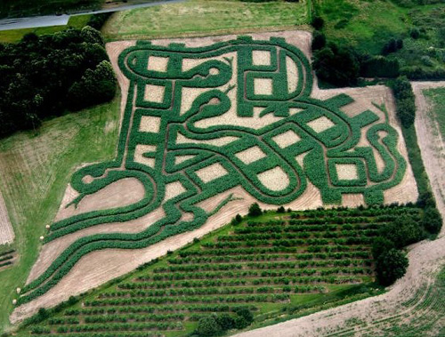

**Richardson Farm вражає своєю оригінальністю та креативністю. Він має лише один вхід та один вихід та дуже багато схованок.**

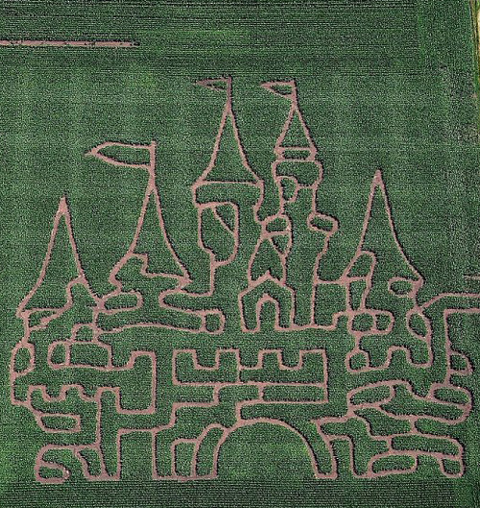

**Reignac-sur-Indre** у французькій історичній провінції Турень. Щороку змінює свою форму

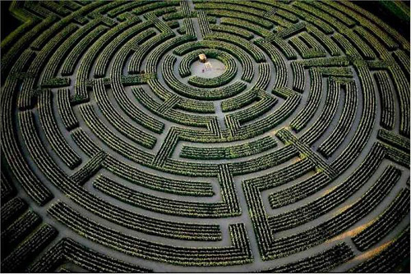

**Cherry Crest Adventure Farm**, Пенсильванія. Лабіринт дуже великий, тому вам допоможуть наглядачі у разі потреби.

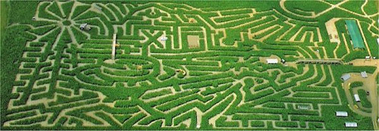

**2 ПРОЕКТУВАННЯ**

**2.1 Вибір середовища програмування**

Базовою платформою, що об’єднує використані при розробці технології та інструментальні засоби, які описані нижче, є Microsoft .NET.

**Середовище розробки:** Microsoft Visual Studio 2017 (Версія 15.6.6)

**Мова програмування:** C#

**Технологія:** ASP.NET

**Версія .NET Framework:** 4.6.01590

**2.2 Розробка програмного коду**

Перш за все було створено проект Visual Studio Windows Form. Всього я використав 5 форм. Наступним кроком було додавання елементів на форму. Першою формою є FormMenu.

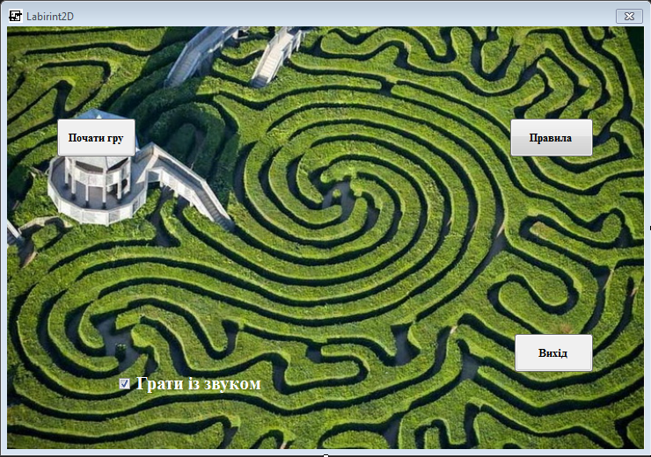

На даній формі розміщені 3 кнопки та елемент checkbox. При натиснення кнопки «Почати гру» користувачу відкривається форма FormLevel1, яка є першим рівне і відповідно початком гри.

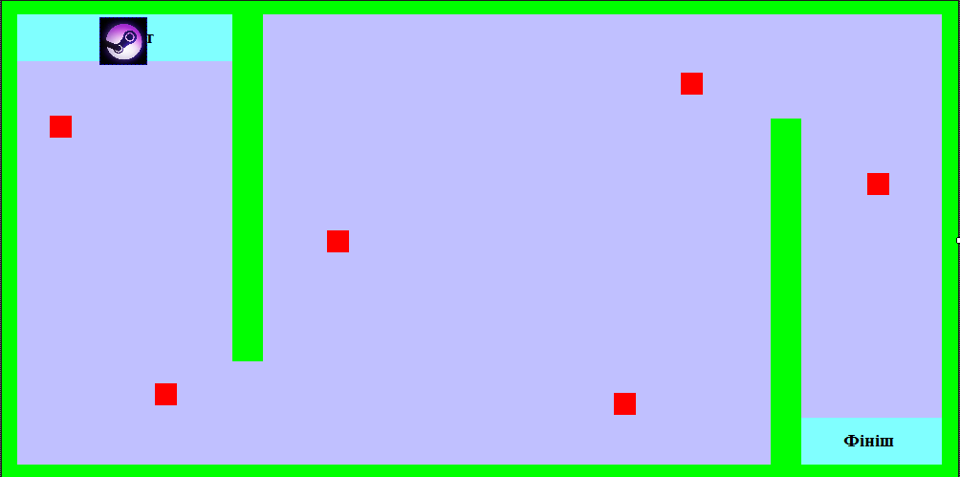

При натисненні кнопки «Вихід» гравець закриває дану гру. Якщо ж була натиснена кнопка «Правила», тоді користувачу відкриється форма FormRules.

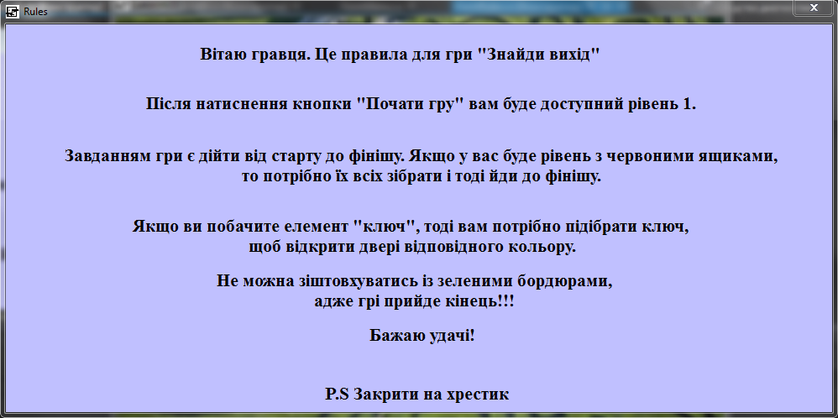

**2.2.1 Рівень 1**

Як вже було сказано раніше, при натисненні кнопки «Почати гру», що знаходить на меню відкриється рівень 1.



Завдання цього рівня є перемістити значок «стім» від старту(його початкового положення) до фінішу за допомогою стрілок клавіатури. Але не все так просто як здається на перший погляд, навіть якщо дійти до фінішу, то гравець не пройде рівень, тому що «фішкою» даного рівня є такі собі ящики червоного кольору. Зібравши їх всіх та не доторкнувшись до зелених полів рівня гравець зможе активувати фініш і завершити рівень і тим самим відкрити рівень 2.

**2.2.2 Рівень 2**

Після успішного проходження рівня 1 відкривається рівень 2.

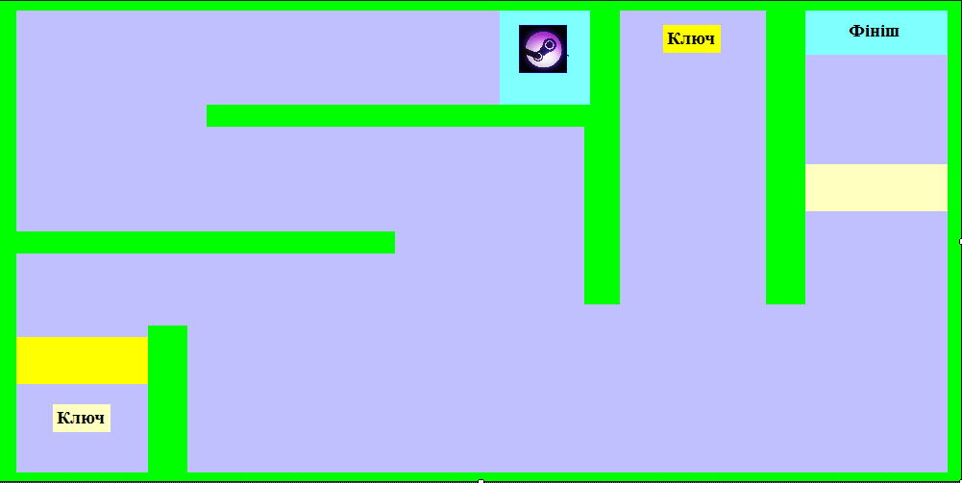

Завданням цього рівня є таке ж як і попереднього – дійти до фінішу. Але особливістю даного рівня є наявність елементів ключ-двері. Тільки взявши ключ відповідного кольору можна відкрити двері такого ж кольору. Вдале проходження рівня 2 відкриє наступний – рівень 3.

**2.2.3 Рівень 3**

Після успішного проходження рівня 2 відкривається рівень 3, який має наступний вигляд:

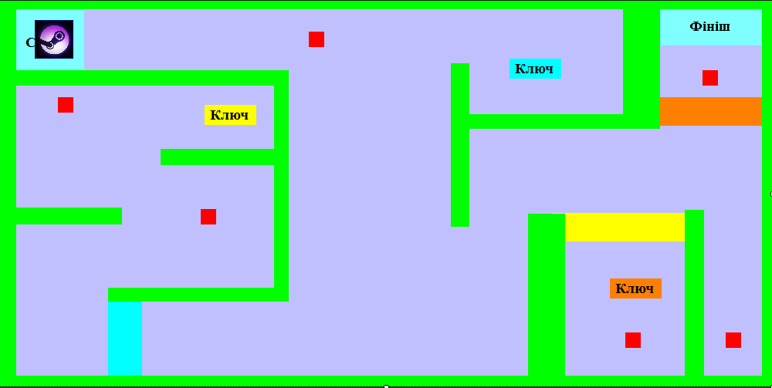

Завдання на цьому рівні не змінне: дійти до фінішу. Цей рівень є складнішим за попередні, тому що включає особливості їх попередників: ящики червоного кольору та елементи ключ-двері.

Після того як зібрати всі ящики та відкрити відповідні двері на гравця чекає перемога та повідомлення:

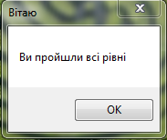

Та приємний звуковий супровід.

**3 Тестування**

Рівень 1:

Дійшов до фінішу не зібравши всі ящики – рівень не пройдено.

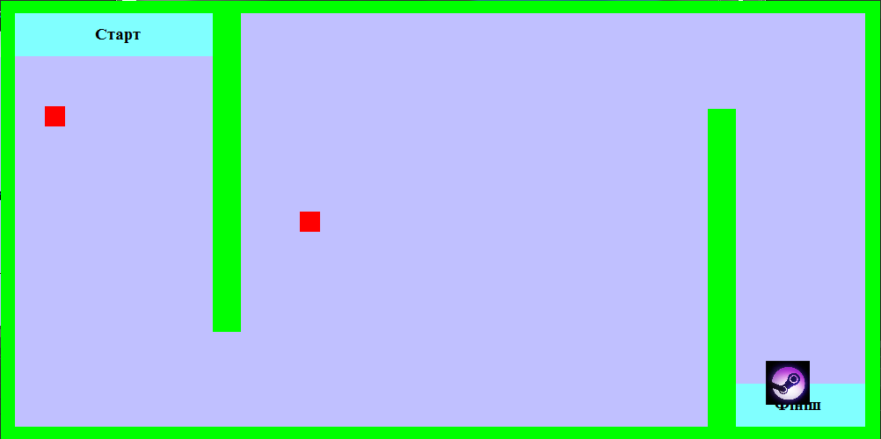

Зіштовхнувся із стіною – рівень не пройдено.

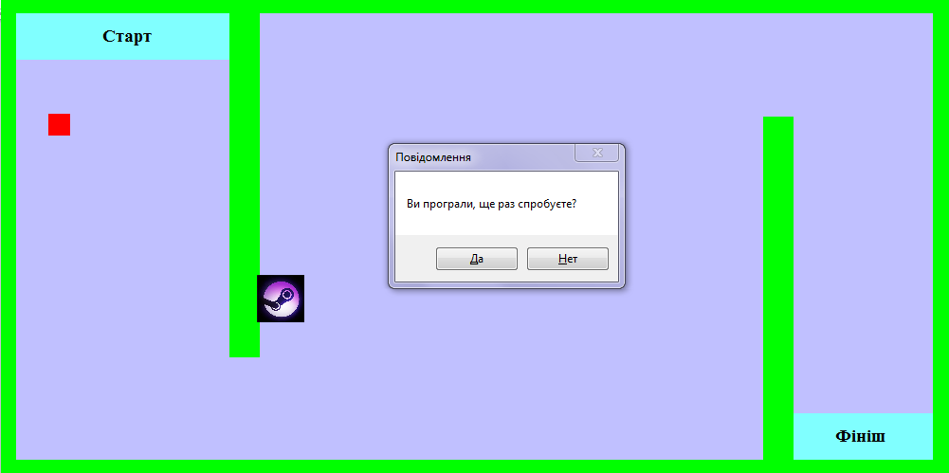

Рівень 2:

Зіштовхнувся із дверима жовтого кольору не взявши при цьому ключа – рівень не пройдено.

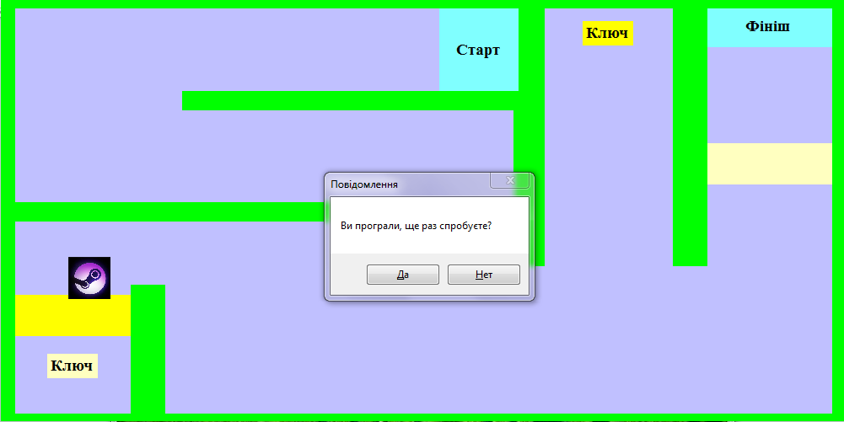

Рівень 3:

Зіштовхнувся із стіною коли намагався дістати жовтий ключ – рівень не пройдено.

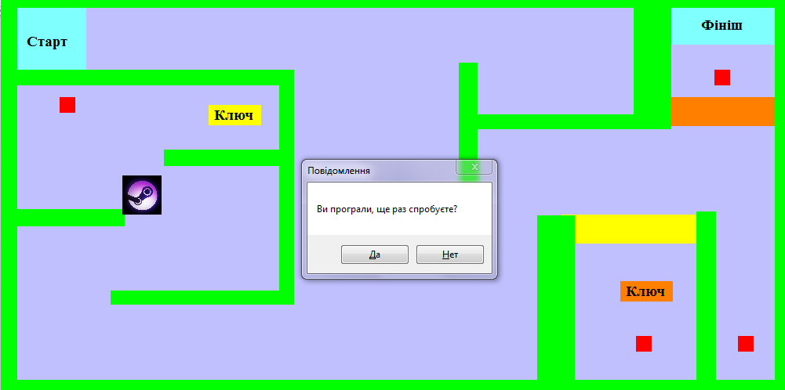

Дійшов до фінішу не взявши всі ящики – рівень не пройдено.

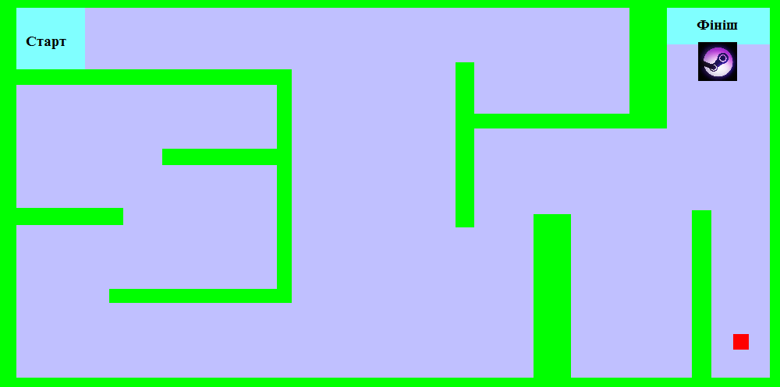

Пройшов всі рівні, насолодився приємним звуком перемоги.

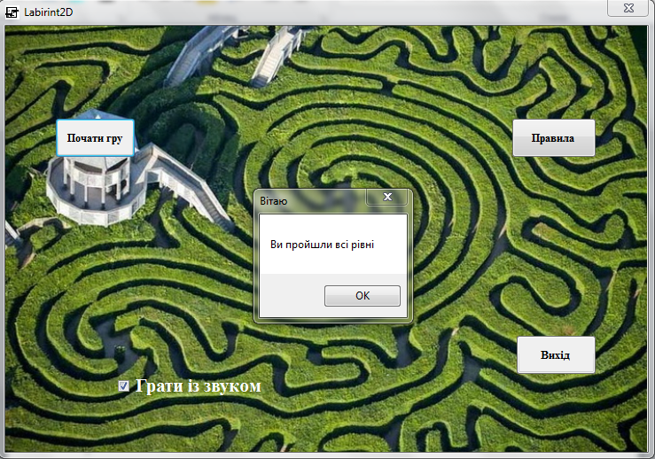

**Висновки**

В процесі розробки гри було вирішено постановлені задачі.

Під час розробки продукту було вирішено основні завдання:

1. Розроблено програмний код гри;
2. Проведено тестування гри;

В перспективі я планую зробити наступні можливості:

1. Створити нові рівні;
2. Оптимізувати роботу даного програмного забезпечення.

**Додаток. Коди програми**

Фрагмент (FormMenu.cs)

namespace Labirint2D

{

public partial class FormMenu : Form

{

public FormMenu()

{

InitializeComponent();

}

private void button_start_Click(object sender, EventArgs e)

{

start_level1();

}

private void checkBox_sound_CheckedChanged(object sender, EventArgs e)

{

if (checkBox_sound.Checked)

{

Sound.sound_on();

checkBox_sound.Text = "Грати із звуком";

Sound.play_key();

}

else

{

Sound.sound_off();

checkBox_sound.Text = "Грати без звука";

}

}

private void button_exit_Click(object sender, EventArgs e)

{

Close();

}

private void start_level1()

{ ……

}

Фрагмент (Sound.cs)

namespace Labirint2D

{

static class Sound

{

static SoundPlayer sound_fail = new SoundPlayer(Properties.Resources.sound_fail);

static SoundPlayer sound_key = new SoundPlayer(Properties.Resources.sound_key);

static SoundPlayer sound_welcome = new SoundPlayer(Properties.Resources.sound_welcome);

static SoundPlayer sound_youwin = new SoundPlayer(Properties.Resources.sound_youwin);

static bool sound_enabled = true;

public static void sound_on()

{

sound_enabled = true;

}

public static void sound_off()

{

sound_enabled = false;

}

public static void play_fail()

{

if (sound_enabled)

….

}

Фрагмент (FormLevel2)

namespace Labirint2D

{

public partial class FormLevel2 : Form

{

public FormLevel2()

{

InitializeComponent();

}

private void start_game()

{

Point point;

point = pictureBox1.Location = new Point(540, 25);

label_key.Visible = true;

}

……..

private void finish_game()

{

Sound.play_fail();

DialogResult dr = MessageBox.Show(

"Ви програли, ще раз спробуєте?",

"Повідомлення",

MessageBoxButtons.YesNo);

if (dr == DialogResult.Yes)

start_game();

else

DialogResult = DialogResult.Abort;

}

private void FormLevel2_Shown(object sender, EventArgs e)

{

start_game();

}

}

…….

private void FormLevel2_KeyDown(object sender, KeyEventArgs e)

{

switch (e.KeyCode)

{

case Keys.Left: pictureBox1.Left -= 10; break;

case Keys.Right: pictureBox1.Left += 10; break;

case Keys.Up: pictureBox1.Top -= 10; break;

case Keys.Down: pictureBox1.Top += 10; break;

}

if ((pictureBox1.Location.X + pictureBox1.Width) >= label5.Location.X && pictureBox1.Location.Y <= (label5.Location.Y + label5.Height)

&& pictureBox1.Location.X <= (label5.Location.X + label5.Width) && (pictureBox1.Location.Y + pictureBox1.Height) >= label5.Location.Y)

finish_game();

**Список використаної літератури**

1.Герберт Шилдт. “C# 4.0: полное руководство”.

2.А. Хейлсберг. Язык программирования C#

3.[А. Стиллмен. Изучаем C#](https://itstep.dp.ua/blog/knigi-po-c-dlya-nachinayushhih/" \l "a3)

4.[Дж. Коннер. Программирование на C# для начинающих](https://itstep.dp.ua/blog/knigi-po-c-dlya-nachinayushhih/" \l "a6)*.*

5. Буч Г. Объектно-ориентированный анализ и проектирование с примерами приложений на С++

## 6. Дж. Шарп. Microsoft Visual C#. Подробное руководство

7. К.Нейгел, Б.Ивьен, Д.Глинн, К.Уотсон, М.Скиннер. “C# 2010 и платформа .NET 4.0 для профессионалов”.

**Використані Інтернет посилання**

1. Пошукова система: <https://www.google.com.ua/>

2. Рух об’кта: <https://social.msdn.microsoft.com/Forums/ru-RU/d4201b05-3c3c-4642-804e-37c0bd1c3046/-?forum=fordesktopru>

3. Вікі-енциклопедія: <https://uk.wikipedia.org/wiki/%D0%9B%D0%B0%D0%B1%D1%96%D1%80%D0%B8%D0%BD%D1%82>

4. Як відтворити звук на формі: <https://docs.microsoft.com/en-us/dotnet/framework/winforms/controls/how-to-play-a-sound-from-a-windows-form>

5. Приклади відтворення звуку: <http://www.cyberforum.ru/csharp-beginners/thread339632.html>